Document Ressource : « DR_Les variables»
Configuration du projet :
- Nom du projet : Manip_Var
- Nom du fichier source : En fonction de l’exercice

Remarque préalable :
Lors de la création du projet, le fichier source (.cpp) du même nom que le projet est aussi créé. Pour chaque exercice il faudra donc changer de fichier source. Procédure décrite dans l’exercice 2.

- Taille des variables : Nom du fichier source : Manip_Var.cpp

Informations préalables:
- Utilisation de l’opérateur sizeof.
- L’opérateur sizeof fournit la taille en octet d’une variable.
- L’instruction suivante affiche l’information précédente: cout << sizeof(nom_variable);
- Utilisation des objets cin et cout de la classe iostream.

Questions :
- Déclarez des variables a, b, c, d, e, f de types respectifs suivants :
short, int long, char, float, double.
- Réalisez un programme qui affiche en octet la taille des variables déclarées.
- Exécutez votre programme et préciser la taille de ces variables en octets et en nombre de bits.
Variables | a | b | c | d | e | F
Tailles | 2 | 4 | 4 | 1 | 4 | 8

- Exécutez à nouveau votre programme en positionnant un point d’arrêt sur la dernière ligne du programme.
- Analyser l’écran de l’IDE une fois que vous avez « récupéré la main » et recherchez dans les différentes zones une information possible sur la taille des variables utilisées.
- Insérez cet écran dans votre compte-rendu, ainsi que la fenêtre de résultats associée.

- Les opérations arithmétiques : Nom du fichier source: arithm.cpp

Informations préalables:
- On considère les variables entières signées a, b, result.
- a et b sont les variables d’entrée affectées respectivement des valeurs 3 et 2.
- result est la seule variable de sortie.
- Utilisation des objets cin et cout de la classe iostream.

Questions :
- Ajoutez un nouveau fichier source (arithm.cpp) au projet.
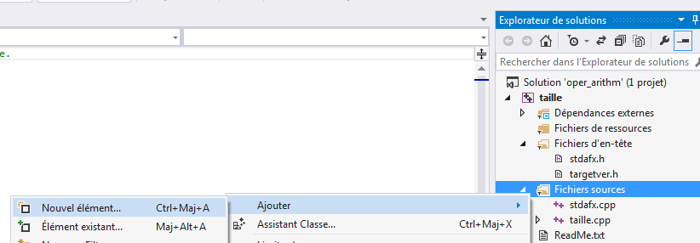
Clic droit
Le nouveau nom de fichier apparait dans l’explorateur de solution.

[Tapez une citation prise dans le document ou la synthèse d'un passage intéressant. Vous pouvez placer la zone de texte n'importe où dans le document. Utilisez l'onglet Outils de zone de texte pour modifier la mise en forme de la zone de texte de la citation.]

- Copiez/Collez l’ossature du précédent programme dans le nouveau fichier, et ne conservez que les entêtes et la structure main.
- Proposez un programme qui affiche successivement le résultat des 4 opérations arithmétiques de base sur les variables a et b. Ces résultats seront successivement associés à la variable result.
- Exécutez le programme. Que se passe-t-il ?
Le programme affiche le résultat du calcul.
- Dans l'Explorateur de solutions, ouvrez le menu contextuel en pointant sur le fichier Manip_Var.cpp et l’exclure du projet.
- Exécutez à nouveau le programme et commentez les résultats obtenus
Le programme affiche le résultat de l’addition de la variable a et de la variable b qui est 5. Il nous affiche le résultat de la soustraction de a par b qui est 1. Il nous affiche le résultat de la multiplication de a par b qui est 6. Il nous affiche le résultat de la division de a par b qui est 1. Les résultat des calculs sont justes, donc le programme fonctionne.
- Que constatez-vous concernant la division ?
Le résultat de la division est en décimal et non en réel.

Analyse de l’opération de division
div est la nouvelle variable flottante résultat de l’opération de division.

- Ajoutez du code de façon à associer la variable div au résultat de la division.div
Le résultat de la division avec la variable div est 1,5 car div est une variable flottante et non entière.
- Pour la même opération de division, comparez les variables result et div. La problématique est-elle résolue ?
La problématique n’est pas résolue car a et b sont des entiers.
- Déclarez a et b en variables flottantes et exécutez à nouveau le programme.
La problématique est résolue car a et b ne sont plus des entiers mais des flottants.
- Comparez à nouveau les variables result et div. Quelle conclusion s’impose ?
La seule chose qui différencie les variables result et div est que result est entière et div est flottante.

- Domaine de définition des variables: Nom du fichier source: domaine.cpp

Informations préalables:
- Utilisation des objets cin et cout de la classe iostream.

Questions :
- Déclarez deux variables test0 et testl de type short, dont une test0 est initialisée à la valeur 32766.
- Ecrire un programme qui affecte successivement testl avec la valeur de test0 augmentée de 1, 2, 3.
- Affichez les différentes valeurs de testl obtenues.
- L’enchainement des valeurs est-il cohérent ? Justifiez par un calcul binaire la validité des résultats.

- Programme de synthèse : Nom du fichier source: distance.cpp

Ecrire un programme qui demande à l’utilisateur de saisir les coordonnées de deux points du plan A et B, et qui affiche la distance entre A et B, ainsi que la valeur des coordonnées du point milieu M entre A et B. Les coordonnées seront uniquement des entiers relatifs.
Indication 1 : on pourra utiliser le théorème de Pythagore.
Indication 2 : Deux fonctions du fichier inclus cmath, peuvent être utilisées :
- sqrt qui calcule la racine carrée. x = sqrt(y) ; // x=√y
- pow qui élève au carré un nombre. x = pow(nombre, 2) ; // x=nombre²

Questions :

- Réalisez, exécutez et commentez le programme.
- Insérez-le dans votre compte-rendu, ainsi que la fenêtre de résultats associée.

- Programmeur amateur:

Un programmeur amateur a crée un projet Exemple_Erreur dont le fichier source comporte un certain nombre d’erreur.

Questions :
- Ouvrir le projet exemple_erreur (fichier de type Projet VC++) et corrigez le fichier source de façon à le rendre compilable.
- Vérifiez son bon fonctionnement sachant que cette application calcule la racine carrée de 5 nombres entrés successivement au clavier.

